财务预算
进行预算编制（上）
这是全年分季度的销售预算：
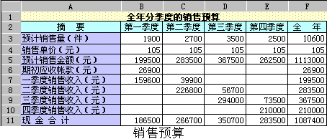
其中的3、4行数据引自资料1，其余数据为计算所得。以B栏公式为例，B3、B4取自资料1，B5=B3*B4，B6取自资料6，B7=B5*0.8，是根据资料1的说明部分：“每季的销售在当季收到货款的占80%，其余部分在下季度收取。”C列的公式与B列大体相同，只是C7=B5-B7较特殊，是反映收到上季度欠款的预算数。下面我们来看一下工作表中的公式情况，操作方法如下：单击“工具”菜单中的“选项”命令，单击“视图”选项卡，在“窗口”选择区中选中“公式”，单击“确定”按钮。
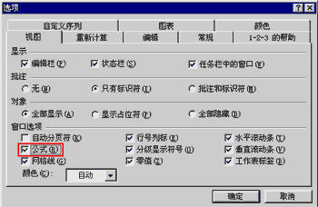
这时就可以看到所有单元格中，凡是有公式的地方都显示成公式的形式了。
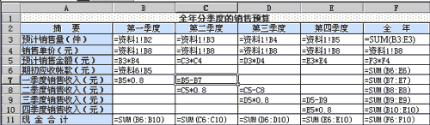
这样我们可以一目了然地看到每个单元格中数据的来源和算法。这是生产预算表：
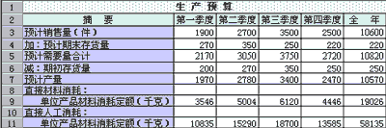
主要是预计生产量并提出材料和人工的需要量，预计生产量的计算公式为：
预计生产量=预计销售量+预计期末存货量-计划初期存货量
我们可以看一下这个工作表的公式形式。第三行取自新做好的销售预算表。第四行中一至三季度的预算期末存货计算公式为：
预计期末存货量=下一季度销售量×10%
第四季度的存货量由资料2给定。第一季度期初存货数量根据上年度资产负债表得到。 第九行和第十行的计算公式为：
直接材料消耗=预计生产量×单位产品材料消耗定额
直接人工材料=预计生产量×单位产品工时定额
好了，通过生产预算表中公式的分析和解释，可以看到，预算本身并不复杂，只是需要大量的原始数据，并且计算过程中要掌握很多财务预算的知识。下面这些预算的计算方法和思路是基本一致的。我们一起来看一看。这是材料采购现金支出预算表：
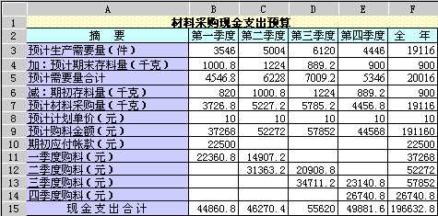
这是材料采购现金支出预算表中的公式：
